De meest geavanceerde groene winterbandentechnologie voor elektrische auto's

Eerste winterbanden ter wereld met energieklasse A

Nokian Tyres presenteert de energiezuinigste winterbanden van de auto-industrie. Volgens tests hebben elektrische auto's met de nieuwe Nokian Hakkapeliitta R2 een 30% lagere rolweerstand en een grotere actieradius.

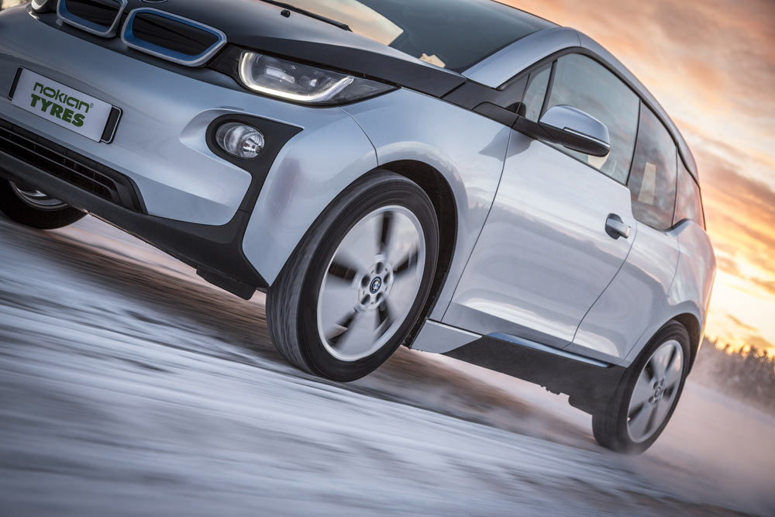
Nokian Tyres introduceert in januari 2015 de energiezuinigste winterband ter wereld, die in de A-klasse van het EU-bandenlabel valt. Volgens vergelijkende tests hebben elektrische auto's met de nieuwe Nokian Hakkapeliitta R2 een 30% lagere rolweerstand en een grotere actieradius. De groene, Scandinavische Nokian Hakkapeliitta R2 zonder spikes is een echte winterband, ontwikkeld voor BMW's unieke i3 elektrische auto.

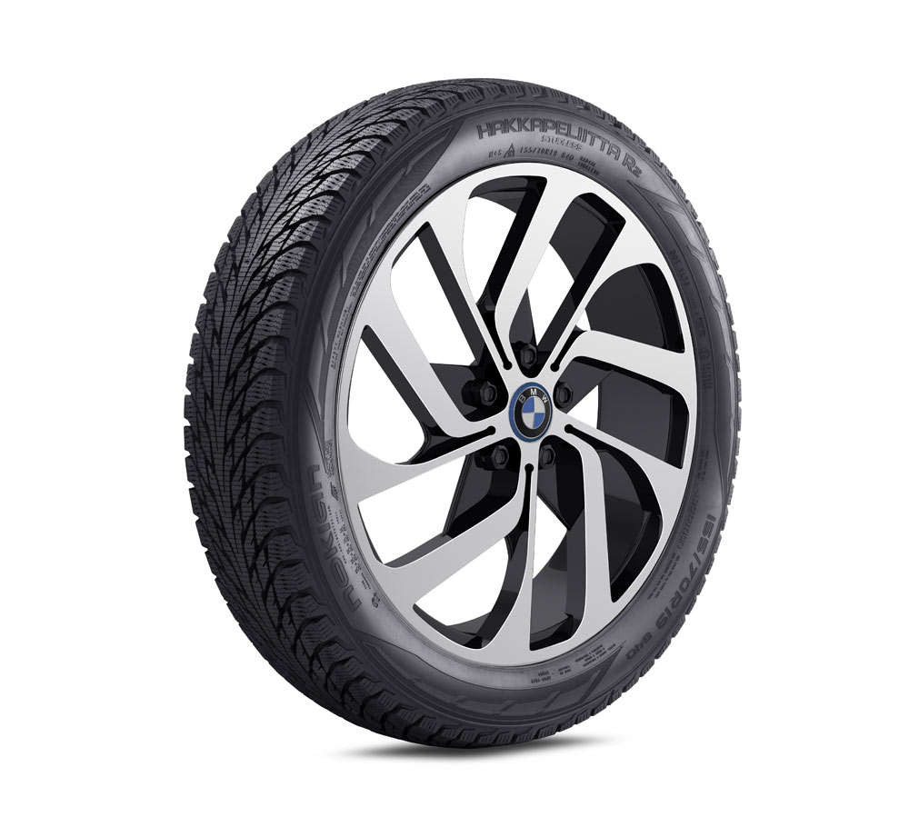
Deze innovatie uit Finland, van de uitvinder van winterbanden, koploper in innovatie en wereldrecordhouder Nokian Tyres, combineert een extreem lage rolweerstand en eersteklas grip met buitengewoon goed rijcomfort. De dankzij de lagere rolweerstand gerealiseerde energiebesparing wordt de actieradius van het voertuig vergroot.
Deze nieuwe aanwinst uit de Nokian Hakkapeliitta-familie vertegenwoordigt de groene, energiezuinige toekomsttechnologie, waarmee tijdens het zware Scandinavische winterweer veilig, zuinig en zeer krachtig rijden op sneeuw en ijs mogelijk is.

Grotere actieradius voor elektrische auto's

“Wij bieden het nog steeds groeiende aantal bezitters van elektrische auto's meer grip in de winter, minder angst en vooral een grotere actieradius. Binnen onze productontwikkeling is het ons belangrijkste doel het autorijden veiliger en groener te maken”, legt manager productontwikkeling Jarno Ahvenlammi van Nokian Tyres uit.

“Een winterband in de A-klasse van het EU-bandenlabel bij een rolweerstand als van onze Nokian-banden – dat is tot nu toe geen enkele winterband gelukt. Met de nieuwe Nokian Hakkapeliitta R2 winterband kunnen elektrische-autobezitters zich zelfs verheugen op een rolweerstand die in vergelijking met andere winterbanden op de markt 30% lager is. De rolweerstand van de concurrent ligt in de C- en E-klasse.”

Energiegebruik en winterse veiligheid – nieuwe Nokian Intelligente eSilica

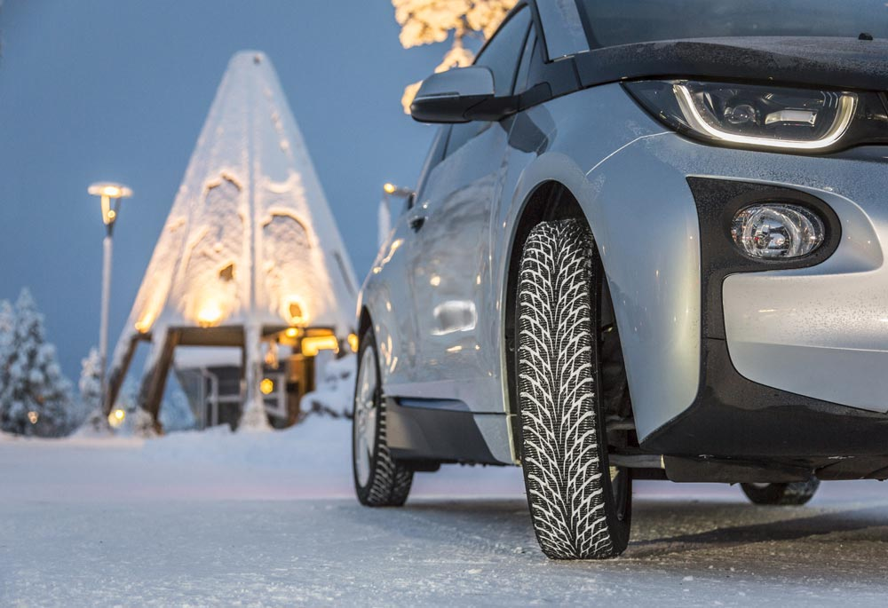
Elektrische auto's zijn licht, met een geavanceerde aerodynamica. Daarmee vormen ze een uitdaging voor bandenontwikkelaars. Het nieuwe model is gebaseerd op testwinnaar Nokian Hakkapeliitta R2 en al zijn structuurcomponenten zijn geoptimaliseerd voor het gebruik bij elektrische auto's.

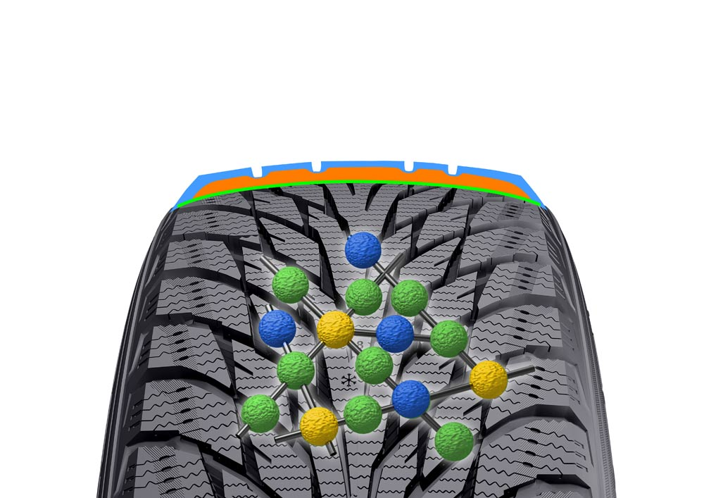
“Dankzij ons nieuwe, intensief geteste technologieconcept is het bandlichaam stevig en stijf, hetgeen samen met de meerdere nieuwe materiaalcomponenten de warmteontwikkeling van de band en zijn inwendige deformatie minimaliseert. Daarmee is een extreem lage rolweerstand mogelijk. In de toekomst zullen we dezelfde technologie in onze andere winterbanden gaan toepassen”, legt Ahvenlammi uit, die de tests en de ontwikkeling van de speciale producten voor elektrische auto's van Nokian Tyres leidt.

De rolweerstand heeft betrekking op de energie, die het wegcontact van de band en zijn vervorming bepalen. Het verlagen van de rolweerstand vereist volledige controle over de complexe relatie tussen bandenstructuur, loopvlak en de rubbercomponenten. Voor veel mensen is het vast heel verrassend dat winterbanden van hoge kwaliteit een lagere rolweerstand bieden dan zomerbanden. De energiebesparing door een lagere rolweerstand vergroot de actieradius van de auto. Voor het optimaliseren van het energiegebruik en de veiligheid van de nieuwe Nokian Hakkapeliitta R2 voor elektrische en hybride auto's, was het nodig geheel nieuwe soorten rubbermengsels te ontwikkelen.

De molecuulketens van het Nokian Intelligente eSilica-loopvlakmengsel verbinden zich met de silicadeeltjes en vormen zo een sterke, maar flexibele combinatie. Het rubbermengsel functioneert uitstekend binnen een breed temperatuurbereik, waardoor de winter-grip wordt verbeterd en de rolweerstand nog verder verlaagd.

Krachtige grip op ijs, sneeuw en nat wegdek

De lamellen of groeven van het symmetrische loopvlak functioneren actief onafhankelijk van het gripniveau en de temperatuur. Het mengsel van de nieuwe Nokian Hakkapeliitta biedt buitengewone grote grip bij ijs, sneeuw en op natte wegen en levert een uitstekende slijtvastheid. De voor het rubbermengsel gebruikte raapolie vergroot de scheurvastheid, verlengt zijn levensduur en verbetert de grip op sneeuw en ijs.

Het agressieve, pijlvormige loopvlakprofiel, dat al werd toegepast in testwinnaar Nokian Hakkapeliitta R2, en de veiligheidsinnovaties, zoals gripdeeltjes in kristalvorm en pomplamellen van het Cryo Kristal-concept garanderen een evenwichtige, verbeterde besturing en uitstekende wintergrip, zelfs op nat ijs.

Nauwe samenwerking met autoproducenten

Nokian Tyres, de pionier van de bandenindustrie, is bekend om zijn high-quality-producten, die ook veilig en milieuvriendelijk zijn. Deze zijn zorgvuldig afgestemd op verschillende markten en uiteenlopende, zware gebruiksdoeleinden zoals in Duitsland of Scandinavië. Meer dan de helft van de middelen voor productontwikkelingen wordt gebruikt voor producttesten.

“Wij werken nauw samen met de toonaangevende autoproducenten om autobezitters, die de harde, noordelijke winters goed willen doorkomen of in de mildere Nederlandse winter hun bestemming veilig en snel willen bereiken, de allerbeste en modernste banden uit de branche te kunnen bieden”, vertelt Business Manager Petri Niemi van Nokian Tyres. “Ook ons uitstekende resultaat in de vergelijkingstesten is een bewijs voor het succes van onze strategie. Onze winterbanden behaalden in deze wintertijd meer dan 40 testoverwinningen in de automagazines, hetgeen een fantastisch record is.”

Groeiend winterbandenprogramma, ook voor elektrische en hybride auto's

De nieuwe Nokian Hakkapeliitta R2 is geschikt voor BMW's i3 elektrische auto's. Hij zal in januari 2015 voor autobezitters verkrijgbaar zijn in de voor Nokian Tyres belangrijkste markten als Scandinavië en Rusland, maar ook in andere markten waar een echte winter heerst. De spikeloze Nokian Hakkapeliitta R2 in de maat 215/45R20 95R XL, ontwikkeld voor de nieuwe BMW i8 Hybride sportwagen, wordt in februari/maart 2015 geïntroduceerd.

Tot de Nokian Hakkapeliitta winterbandenfamilie, van de uitvinder van de eerste winterband ter wereld, behoren ook de Nokian Hakkapeliitta 8 met spikes en de Nokian Hakkapeliitta R2 zonder spikes voor de Tesla S elektrische auto's, en meer. Bijna alle kopers in Noorwegen kozen Nokian Hakkapeliittas als de winterbanden voor hun elektrische auto's om bij elk winterweer zo groot mogelijke grip en rijcomfort te hebben.

Belangrijkste innovaties

Nokian Intelligent eSilica. Grotere actieradius, maximaliseert de winterse grip.
Het rubbermengsel, dat zeer goed functioneert binnen een breed temperatuurbereik, biedt een extreem lage rolweerstand en maximaliseert de wintergrip. De molecuulketens van het Nokian Intelligent eSilica-loopvlakmengsel verbinden zich met de silicadeeltjes en vormen zo een sterke, maar flexibele combinatie. De lamellen of groeven van het symmetrische loopvlak functioneren actief onafhankelijk van het gripniveau en de temperatuur. Het mengsel van de nieuwe Nokian Hakkapeliitta biedt buitengewone goede grip bij ijs, sneeuw en op natte wegen en levert een uitstekende slijtvastheid. De voor het rubbermengsel gebruikte raapolie vergroot de scheurvastheid, verlengt zijn levensduur en verbetert de grip op sneeuw en ijs.

Nokian Cryo Kristal-concept. Eersteklas winterse grip, directere besturing.
Aan het rubbermengsel werden diamantharde gripdeeltjes in de vorm van veelvoudige kristallen toegevoegd voor een nog betere grip op ijs, waarbij ze zich in het beijsde wegdek vastklemmen.

Pomplamellen. Betere grip op natte wegen.
De zakvormige lamellen op de schouder van de band voeren water af of pompen het zelfs van het wegoppervlak weg en garanderen daarmee een stabiele en stevige grip. Het vergrote volume van de gepatenteerde pomplamellen en het grote aantal zigzaglamellen verbeteren de grip op nat en beijzeld wegdek nog meer.

IJs- en sneeuwnagels. Grotere grip op ijs en sneeuw.
De ijs- en sneeuwnagels tussen de profielblokken verbeteren de grip op ijs en sneeuw, vooral bij het remmen en accelereren.

Lamelactivators. Betere grip op ijs en sneeuw.
Lamelactivators op de hoeken van het profiel vergroten de functionaliteit van de lamellen bij gladheid. De bredere lamel activeert een smallere.

Natte-sneeuwnagels. Voorkomen van aquaplaning bij natte sneeuw.
Om aquaplaning bij natte sneeuw te voorkomen werden er driehoekige afvoeren voor natte sneeuw voor de kritische schouderdelen ontwikkeld. De natte-sneeuwnagels op de schouders leveren zelfs in dikke, natte sneeuw een optimale grip en voorkomen dat er natte sneeuw tussen de profielblokken komt.

Nieuwe Nokian Hakkapeliitta R2 – groene veiligheid uit het noorden

- Extreem lage rolweerstand maximaliseert actieradius

- Eersteklas veiligheid bij ijs en sneeuw

- Comfortabel en rustig rijden op ruige, Scandinavische wegen

- Bandmaat: 155/70R19 84Q

www.nokiantyres.com
Banden- en autoservice Vianor van Nokian Tyres:
http://vianor.com

Redactie: Dr. Falk Köhler

Fotobijschriften

New_Nokian_Hakkapeliitta_R2_BMWi3_b.jpg
Fotobijschrift:

De eerste winterband ter wereld met energieklasse A van Nokian Tyres biedt 30% lagere rolweerstand en grotere actieradius voor elektrische auto's als de BMW i3 Foto: Nokian Tyres

Nokian_Hakkapeliitta_R2_BMWi3_c.jpg
Fotobijschrift:

Energiezuinigste winterband ter wereld: Nokian Hakkapeliitta R2 met energieklasse A, 30% lagere rolweerstand en grotere actieradius voor elektrische auto's als de BMW i3 Foto: Nokian Tyres

New_Nokian_Hakkapeliitta_R2_BMWi3_l.jpg
Fotobijschrift:

De Nokian Hakkapeliitta R2 met de meest geavanceerde winterbandentechnologie voor elektrische auto's biedt extreem lage rolweerstand, eersteklas grip en buitengewoon goed rijcomfort Foto: Nokian Tyres

Nokian_Intelligent_eSilica_Nokian_Hakkapeliitta_R2.jpg
Fotobijschrift:

Het nieuwe Nokian Intelligente eSilica levert een grotere actieradius, extreem lage rolweerstand en maximaliseert de wintergrip. De molecuulketens van de Nokian Intelligente eSilica-loopvlakmengsel verbinden zich met de silicadeeltjes en vormen zo een sterke, maar flexibele combinatie. Foto: Nokian Tyres

Product photos Nokian Hakkapeliitta R2 – new model for electric and hybrid vehicles
www.nokiantyres.com/HakkapeliittaeR2

Videos

Nokian Tyres - The world's first winter tyre with an A energy rating
http://youtu.be/Wo4omb0Eil4

Nokian Tyres' R&D Manager presents: The most energy efficient winter tyre in the world
http://youtu.be/hlluSTKTSm8

Meer informatie:

Nokian WR is test winner 2014 in the Auto Bild winter tyre test
http://www.nokiantyres.com/company/news-article/nokian-wr-is-test-winner-2014-in-the-auto-bild-winter-tyre-test/

Winter season 2014: Over 40 test wins for Nokian winter tyres
www.nokiantyres.com/innovation/test-success/

At the top of winter tyre testing: Ivalo Testing Center – White Hell
http://youtu.be/UEGUTw7KHxE

World's first winter tyre with pop-out studs
www.nokiantyres.com/company/news-article/nokian-tyres-the-world-s-first-nonstudded-winter-tyre-with-studs/

Nokian Hakkapeliitta 8: World record for the fastest car on ice, 335.713 km/h
www.nokiantyres.com/innovation/testing/fastest-on-ice/fastest-on-ice-2013/

How was the world's first winter tyre invented?
http://www.nokiantyres.com/first-winter-tyres

Comparing the world's first winter tyre to the state-of-the-art non-studded winter tyre
www.nokiantyres.com/company/about-us/history/this-is-how-the-winter-tyre-has-changed/

Nokian Tyres is ’s werelds toonaangevende winterbandenspecialist, meervoudig testwinnaar, uitvinder van de winterband, wereldrecordhouder en een leider in innovatie

Nokian Tyres biedt als toonaangevende winterbandenspecialist ter wereld, meervoudig testwinnaar en uitvinder van de winterband de veiligste winterbanden voor noordelijke omstandigheden. De innovatieve Nokian-banden uit Finland laten al sinds 80 jaar hun topkwaliteit zien, vooral bij sneeuw, ijs, extreem weer en onder zware omstandigheden op de weg. De standaard Nokian winterbanden hebben met 335,713 km/uur een nieuw Guinness wereldrecord gevestigd voor een auto op ijs en zijn daarmee de snelste banden. Nokian Tyres presenteerde als leider in innovatie de eerste spikeloze winterband ter wereld, met spikes die met een druk op de knop uitschuiven, zodat de band meer grip krijgt.

Bovendien produceert het premium-merk Nokian banden die speciaal zijn ontwikkeld voor het Nederlandse weer en de hoge snelheden op de Nederlandse snelwegen. Nokian-banden bieden een grote veiligheid, besparen brandstof en zijn milieuvriendelijk. Het bedrijf staat op nummer 1 qua merkbekendheid en merkwaardering in Scandinavië en Rusland en heeft een positief, uniek image.

Nokian WR winterbanden zijn testwinnaars en hebben talloze andere testsuccessen geboekt

De optimaal op de Nederlandse eisen afgestemde Nokian WR winterbanden zijn testwinnaar en hebben talloze andere testsuccessen geboekt. De Nokian WR D3 winterband werd testwinnaar van de winterbandtest 2014 van “Auto Bild” met de hoogste beoordeling “uitmuntend”. Een veilig rijgedrag en een korte remweg leverden als topresultaat het cijfer 2+ bij sneeuw op. Als testwinnaars wonnen Nokian-winterbanden ook de tests 2014 van Auto Club Europa ACE, GTÜ, “Auto Bild allrad”, “OFF ROAD” en ARBÖ. De banden uit Finland behaalden ook in deze tests de beoordelingen “uitmuntend” en “zeer aanbevelenswaardig”.

Testwinnaars werden de Nokian-banden deze winter bij meer dan 40 winterbandentests van autobladen in Duitsland en Europa en ze bevestigen daarmee de goede reputatie van het Scandinavische premium-merk.

Nokian-banden zijn „goed“ in de ADAC zomerbandentest 2014 en bij Stiftung Warentest, alsmede testwinnaar bij „OFF ROAD“

De zomerbanden van Nokian zijn meervoudig testwinnaar, bieden een grote veiligheid en besparen brandstof. De zomerband Nokian Line kreeg het testoordeel „goed“ in de ADAC zomerbandentest 2014 en bij de Stiftung Warentest, en behoort met “zeer aanbevelenswaardig” tot de kopgroep van de testwinnaars. Daarbij behaalden de Nokian banden een dubbel succes in de twee geteste, meest gekochte bandenmaten voor de compact- en middenklasse en voor kleine auto’s.

Testwinnaar werd de Nokian Z SUV in de grote SUV-zomerbandentest 2014 van „OFF ROAD“ met het testoordeel “ZEER AANBEVELENSWAARDIG”, en dat ook in “SUV MAGAZIN”.

De Nokian banden waren 70 keer de testwinnaar of behoorden tot de koplopers bij de winnaars. De banden kregen van de herfst van 2011 tot het voorjaar van 2014 alleen al in Midden-Europa maar liefst 51 keer het oordeel “goed” of “aanbevelenswaardig” in 121 testverslagen.

Grotere veiligheid door innovatie: winterprofieldiepte-indicator met sneeuwvlok en profieldiepte-indicator met aquaplaning-waarschuwing

Een winterprofieldiepte-indicator met sneeuwvlok in de Nokian WR winterbanden geeft de profieldiepte in millimeter aan als cijfer van 8 tot 4. De sneeuwvlok blijft zichtbaar tot 4 millimeter. Als deze verdwijnt moeten de winterbanden worden vervangen. De groeven moeten ten minste 4 millimeter diep zijn om voldoende grip op sneeuw en ijzel te bieden en aquaplaning bij winter- en zomerbanden te voorkomen.

De profieldiepte-indicator van Nokian in de zomerbanden toont de rijder de profieldiepte eenvoudig als cijfer van 8 tot 3. Een geïntegreerde aquaplaning-waarschuwingsindicator signaleert met een druppelsymbool het risico op aquaplaning. Hij verdwijnt bij een restprofiel van nog maar vier millimeter en signaleert zo een verhoogd risico. Geen enkele andere bandenproducent biedt deze innovatie.

Nokian Tyres bereikte in 2013 een omzet van 1,521 miljard euro

Nokian Tyres realiseerde in 2013 een omzet van 1,521 miljard euro en heeft meer dan 4000 medewerkers. In Europa is Nokian Tyres met eigen verkoopvestigingen actief in 10 landen. Het bedrijf maakt deel uit van de banden- en autoserviceketen Vianor met meer dan 1200 gespecialiseerde bedrijven in 27 landen.

www.nokiantyres.com
Banden- en autoservice Vianor van Nokian Tyres:
http://vianor.com

Perscontact:
Dr. Falk Köhler PR
Dr. Falk Köhler
Tel. +49 40 54 73 12 12
Fax +49 40 54 73 12 22
E-Mail Dr.Falk.Koehler@Dr-Falk-Koehler.de
www.Dr-Falk-Koehler.de
Ödenweg 59
22397 Hamburg
Duitsland

Graag een bewijsexemplaar aan Dr. Falk Köhler PR

Meer informatie:
www.twitter.com/NokianTyresCom
www.youtube.com/NokianTyresCom
www.facebook.com/nokiantyres
www.linkedin.com/company/nokian-tyres-plc
Blog voor autorijders:
http://hakkapedia.us/blog/en
Nokian Tyres expertblog:
http://nordictyreblog.com/

De Klok Banden Nederland
Managing Director Wim van der Heiden, Tel. +31613701507
E-Mail wim@deklokbanden.com
Sales Manager Benelux Zvonko Tkauz, Tel. +31613701512
E-Mail zvonko@deklokbanden.com

Nokian Tyres Europa
Nokian Tyres s.r.o

V Parku 2336/22

148 00 Praha 4
Tsjechische Republiek

Technical Customer Service Manager CE Sven Dittmann, dipl.-ing., Tel. +49 8143 444 850

E-Mail sven.dittmann@nokiantyres.com

Marketing Manager Lukáš Líbal, Tel. +420 222 507 759

E-Mail lukas.libal@nokiantyres.com
Export Manager Teemu Tirronen, Tel. +358 10401 7311, Mobile +358 50 368 1298
E-Mail teemu.tirronen@nokiantyres.com

www.nokiantyres.com

Hoofdkantoor Nokian Tyres Finland
Nokian Tyres plc
Pirkkalaistie 7
P.O.Box 20
37101 Nokia
Finland
Product Development Manager Jarno Ahvenlammi, Tel. +358 10401 7741
E-Mail jarno.ahvenlammi@nokiantyres.com
Business Manager Petri Niemi, Tel. +358 10401 7646
E-Mail petrij.niemi@nokiantyres.com
Product Manager Central Europe Stéphane Clepkens, Tel. +358 50 462 7536
E-Mail stephane.clepkens@nokiantyres.com

www.nokiantyres.com

